普宁市纺织印染环保综合处理中心
（2021-2022年度）
环境管理现状评估报告

编制单位： | 普宁市科技工业园管理委员会
编制时间： | 二〇二二年十二月

目 录
1 前言 3
1.1 项目由来 3
1.2 评估内容 3
1.3 主要编制依据 3
2.园区概况、规划环评和审查意见落实情况 4
2.1 园区概况 4
2.2园区历史和规划环评状况 5
2.3园区规划情况 6
2.4规划环评审查意见落实情况 7
3 园区内建设项目情况 10
3.1建设项目环保手续执行情况 10
3.2 建设项目主要污染物产生和治理情况 13
4园区污水集中治理设施 14
4.1园区污水集中处理方案 14
4.2污水处理厂建设情况 14
4.3污水处理厂达标排放情况 15
4.4污水管网建设情况 24
5 园区能源使用及集中供热设施建设情况 26
5.1园区能源使用现状 26
5.2园区集中供热设施建设情况 26
6园区固体废物产生及处置情况 27
7 区域环境质量情况 28
7.1 区域大气环境质量现状 28
7.2 区域地表水环境质量现状 30
8园区环境管理体系建设情况 31
8.1 园区管理机构简介 31
8.2 园区环境管理体制建设情况 31
8.3 生态环境主管部门对园区环境管理情况 31
9 结论与改进措施 33
9.1现状评估结论 33
9.2改进措施 34

1 前言

项目由来
根据《广东省人民政府办公厅印发关于深化我省环境影响评价制度改革指导意见的通知》（粤办函[2020]44 号）和《广东省生态环境厅印发<关于进一步加强工业园区环境保护工作的意见>的通知》（粤环发[2019]1 号）中有关产业园区、专业园区应开展年度环境管理状况评估的要求，以及《广东省生态环境厅关于印送我省省级以上产业园区及专业园区环境管理状况评估工作开展情况的函》（粤环函[2021]264号）要求进一步做好产业园区、专业园区年度环境管理状况评估及信息公开等工作，普宁市科技工业园管理委员会组织开展了普宁市纺织印染环保综合处理中心2019及2020年度环境管理状况评估工作，并编制完成《普宁市纺织印染环保综合处理中心（2019-2020年度）环境管理现状评估报告》。

评估内容
本次现状评估以2019年审批的《普宁市纺织印染环保综合处理中心规划补充环境影响报告书》中的园区范围为评估对象，2021年及2022年为评估年度，评估内容包括园区环评报告书及批文落实情况、入驻企业现状情况、污水治理设施、集中供热等配套设施建设情况、区域环境质量现状、园区环境管理情况、污染物排放和总量控制等方面。

主要编制依据
1、《广东省人民政府办公厅印发关于深化我省环境影响评价制度改革指导意见的通知》（粤办函[2020]44号）；
2、《广东省生态环境厅印发<关于进一步加强工业园区环境保护工作的意见>的通知》（粤环发[2019]1号）；
3、《广东省生态环境厅关于印送我省省级以上产业园区及专业园区环境管理状况评估工作开展情况的函》（粤环函[2021]264号）；
4、《普宁市纺织印染环保综合处理中心规划补充环境影响报告书》广东智环创新环境科技有限公司；
5、广东省生态环境厅关于印发《普宁市纺织印染环保综合处理中心规划补充环境影响报告书的审查意见》的函（粤环审[2019]304号）。

2.园区概况、规划环评和审查意见落实情况

2.1 园区概况
园区名称：普宁市纺织印染环保综合处理中心。
管理部门：普宁市科技工业园管理委员会。
园区位置：项目位于普宁市区的东部，占陇镇与南径镇的交界地区
园区性质：以染整产业（漂洗、印花和洗水）为主导产业，辅以现代服务业等配套。
园区概况：普宁市纺织印染环保综合处理中心是省重点项目、省十大民生实事之一，是我市练江综合整治的重要工程。项目位于普宁市区的东部，占陇镇与南径镇的交界地区，距离普宁市区约15公里，按照“产业集聚、企业集中、统一治理、土地集约”的原则规划建设。环保综合处理中心起步区规划面积1021亩，其中可供建设土地420亩，规划建设印花通用厂房、印染厂区、污水处理厂、集中供热供气、工业供水厂及管网配套工程以及园区道路、管网等项目，安排全市有牌证的印染、印花、洗水企业入驻生产。起步区(二期)规划面积990亩，计划分二阶段进行建设，第一阶段规划建设用地298亩，建设消防二大队、公共管理服务(中心)、变电站、商业中心、员工公寓、热力定型工厂、物流仓储、垃圾处理(站)、停车场等配套项目。
2020年，规划进行修编，处理中心建设用地面积为2012.24亩，2021年修编工作完成，并于2021年10月取得普宁市人民政府关于《普宁市纺织印染环保综合处理中心起步区控制性详细规划修编》占麟公路东侧公共设施配套地块规划调整的批复（普府函[2021]133号）。
目前，园区污水处理厂一阶段工程、供热供气项目首期工程、工业供水厂、道路及管网等配套项目已基本建设完成并投入使用，园区已实现从供电、供水、供热、供气等能源供应至污水集中处理全流程投产，能够基本满足入园企业生产需求。

2.2园区历史和规划环评状况
“普宁市纺织印染环保综合处理中心”原名为“广东（粤东）纺织产业生态园”，2013 年，在练江综合整治的大环境下，根据《练江流域水环境综合整治方案（2014～2020 年）》等相关规定的要求，普宁市拟对辖区内的印染企业实施定点建设、定点管理，提出了广东（粤东）纺织产业生态园规划。2014 年初，普宁市又根据工作特点和实际情况提出要借此机会对普宁辖区内现有纺织染整企业进行整治，实现区域内纺织产业转型升级，采用“关停一批，搬迁整治转型升级一批”的工作思路，从而达到综合治理练江流域水质的目的，将“广东（粤东）纺织产业生态园规划”调整为“广东（粤东）纺织产业转型升级规划”。普宁市结合产业转型升级规划工作特点，提出“广东（粤东）纺织产业转型升级规划”在具体建设内容进一步落实和推进的基础上变更为“普宁纺织印染环保综合处理中心规划”。《普宁纺织印染环保综合处理中心规划环境影响报告书》于2015 年6 月获得广东省环境保护厅审查意见（粤环审[2015]304 号）通过审查，《普宁市纺织印染环保综合处理中心控制性详细规划》已于2015年10月经普宁市人民政府批准并实施。在规划的推行实施过程中，规划区征地难度极大，为加快中心建设，将计划将处理中心规划区之外（处理中心南侧、汕湛高速以南区域）约100亩地块纳入处理中心开发范围，在该地块内设置处理中心污水处理厂及部分工业用地，因此对原规划进行了环境影响评价的补充，《普宁纺织印染环保综合处理中心规划补充环境影响报告书》于2019 年5月获得广东省环境保护厅审查意见（粤环审[2019]304号）。
由于普宁市土地资源严重不足，原定容积率3.5明显较低，不利于节约土地；企业用地规模和用地规划条件无法满足其实际产业链生产需求，按原定容积率和建筑密度等规划指标进行建设，将无法达到预期的产业发展目标，入驻的部分企业从自己生产需求出发，没有按照规划条件进行建设，切起步区内缺乏配套设施，因此需要扩大起步区范围来规划布置，为了解决园区与原土地利用规划出现偏差的情况，普宁市纺织印染环保综合处理中心已对土地利用规划进行修编，调整了部分区域的用地规划，使土地利用规划更加合理、符合区域发展要求。目前规划修编工作已完成。

2.3园区规划情况

2.3.1园区产业定位
普宁纺织印染环保综合处理中心规划重点是对普宁市纺织印染企业生产结构转型升级，将原有纺织行业中的漂染和印花产业整合，延伸此产业链相关的辅助行业，并综合治理练江流域普宁段环境问题。因此，处理中心产业以染整产业（漂染、印花和洗水）为主导产业，辅以现代服务业等配套。

2.3.2规划结构和功能布局
处理中心规划形成“一轴三心”的空间结构。
“一轴”——结合东西向的生态纺织大道，打造处理中心的东西向发展轴线，串联东西入口区、印染区、印花区和综合服务区等主要功能区。西入口以现代建筑与园林绿化的形式打造门户节点；东入口以牌坊与城市广场的形式构建门户形象。
“三心”——三个生活服务中心。主要为一个主中心，两个副中心。主中心：处理中心的综合服务中心，包括商业、商务、行政办公、休闲娱乐等设施，为整个处理中心提供综合服务等职能。两个副中心：一个西部片区服务中心，以商业服务、休闲健身和商贸展示位主导功能；一个东部片区服务中心，以宗教文化、商业服务、文化广场为主导功能。

2.3.3土地利用规划
修改前处理中规划处理中心总面积为420.03公顷，建设用地面积为230.44公顷，占总用地面积的54.86%，用地具体见表2.3-1。土地利用规划图见图2.3-1。其中，居住用地规划面积为2.97公顷，居住用地主要分布在中部综合服务组团以及西部、东部处理中心组团服务配套内。工业用地全部为二类，规划总用地面积92.83公顷，占建设用地面积的40.29%，包括印染、印花等产业。
修编后，处理中心建设用地面积为134.15公顷（2012.24亩）。原规划68.09公顷（1021.35亩），现增加建设用地面积66.06公顷（990.89亩）。

2.4规划环评审查意见落实情况
对照粤环审[2019]304号，普宁市纺织印染环保综合处理中心对审批意见的落实情况见表2.4-1。
表2.4-1 规划环评批文落实情况表
序号 | 批复意见 | 执行情况
1 | 严格落实“三线一单”管控要求。处理中心应严格按照《练江流域水环境综合整治方案（2014~2020年）》、《普宁市人民政府办公室关于引发普宁市印染印花企业进园建设及整治工作方案的通知》（普府办[2014]28号）要求，整合、提升普宁市范围内拟保留的66家纺织印染企业，不得引入新的印染企业。入驻企业须符合处理中心生态环境准入条件，同时符合清洁生产、污染控制、节能减排和循环经济等要求。 | 已落实，未引入新的印染企业。
2 | 按照“优先保障生态空间、合理安排生活空间、集约利用生产空间的原则”，优化布局，加强对周边村庄、规划居住区等环境敏感区的保护，在企业与环境敏感区之间合理设置防护距离，确保敏感区环境功能不受影响。 | 已落实。敏感点上风向或临近区域不布置废气或噪声排放量大的企  业，并在企业与环境敏感点之间预留合理设置防护距离。
3 | 按照“清污分流、雨污分流、分质处理、循环用水”的原则优化设置给排水和回用水系统，落实中水回用管网建设，优化废水处理工艺和回用方案，确保中水回用率不低于50%，各企业工业用水重复利用率不低于60%。处理中心（起步区）外排废水总量控制在3万吨/日以内，总氮执行《纺织染整工业水污染物排放标准》（GB4287-2012）及其2015年修改单中新建企业水污染物排放浓度限值要求，苯胺类、六价铬执行《纺织染整工水污染物排放标准》（GB4287-2012）及其2015年修改单中现有企业水污染物排放浓度限值要求，其他污染物执行《纺织染整工业水污染物排放标准》（GB4287-2012）及其2015年修改单中新建企业水污染物排放浓度限值、广东省《水污染物排放限制》（DB44/26-2001）第二时段一级标准以及《地表水环境质量标准》（GB3838-2002）V类标准三者中较严格的指标要求。  要进一步做好周边居民的沟通工作，加强处理中心集中污水处理厂的污染防治措施，防止恶臭扰民。做好企业、集中污水处理等的地面防身措施及初期雨水收集、处理措施，防止污染土壤、地下水。 | 未落实。中水回用管网已建设完成，但中水回用设施配套不完善，回用水水质未能满足部分企业生产用水需求，因此中水回用率未达到50%，处理中心污染物均达标排放，处理中心外排废水总量小于3万吨/日。  污水处理厂边界臭气浓度满足排放标准。
4 | 处理中心实行集中供热，并应同步建设配套的集中供热设施；能源结构以天然气为主。入驻企业集中污水处理厂应采取有效废气收集、处理措施，减少废气排放量和避免恶臭污染物扰民。大气污染物排放执行广东省《大气污染物排放限值》（DB44/27-2001）或相应行业排放标准限值要求；恶臭污染物排放执行《恶臭污染物排放标准》（GB14554-93）相应要求；食堂油烟排放参照执行《饮食业油烟排放标准（试行）》（GB18483-2001）。 | 已落实集中供热，污水处理厂已采取有效废气收集、处理措施。企业废气待进行环保验收时进行相关检测，确保达标排放
5 | 处理中心内企业边界噪声执行《工业企业厂界环境噪声排放标准》（GB12348-2008）相应声环境功能区排放限制要求。 | 各企业落实噪声污染防治措施，待进行环保验收时进行噪声监测，确保达标排放
6 | 按照分类收集和综合利用的原则，落实固体废物的贮存、综合利用和处理处置措施，防止造成二次污染。 一般工业固体废物应立足于回收利用，不能利用的应按有关要求进行处理处置。危险废物的污染防治须严格执行国家和省对危险废物管理的有关规定，送有资质的单位处理处置。 | 已落实。危险废物送有资质的单位处理处置
7 | 制定处理中心环境风险事故防范和应急预案，建立健全企业、处理中心和区域三级事故应急体系，落实有效的事故风险防范和应急措施，有效防止污染事故发生，并避免印发生事故对周围环境造成污染，确保环境安全。处理中心和企业应设置足够容积的事故应急池。 | 园区应急预案已编制完成并报送，尚未取得备案表。园区内污水处理厂设置有事故应急池
8 | 健全处理中心环境保护管理制度、明确环境保护管理职责。在规划实施过程中，规划进行重大调整或修编时应重新或补充进行环境影响评价。 | 基本落实。目前处理中心已完成规划修编，不属于重大调整

3 园区内建设项目情况
2018 年园区规划环评时期拟建的企业合计66家，截至2020 年底，园区内5栋印花通用厂房已完成建设，并投入使用，全部23家印花企业已入驻生产。以下对现有企业的环境管理情况进行分析。

3.1建设项目环保手续执行情况
园区企业均严格执行了环境影响评价制度，编制了环境影响评价报告，并根据环保要求进行环保验收，具体情况见表3-1：
表3-1 园区内企业环保手续执行情况
序号 | 企业名称 | 环评手续 | 验收手续
1 | 广东丽达纺织有限公司 | 揭市环审（告知）[2019]2号 | 已验收
2 | 普宁市联泰印染制衣有限公司 | 揭市环审（告知）[2019]13号 | 已验收
3 | 普宁市丽源通纺织有限公司 | 编制中 | /
4 | 普宁市彬盛印染有限公司 | 揭市环审（告知）[2019]7号 | 已验收
5 | 普宁市南园瑞锦纺织印染有限公司 | 揭市环审（告知）[2019]3号 | 已验收
6 | 普宁市成发制衣有限公司印染分公司 | 揭市环（普宁）审（告知）[2019]8号 | 已验收
7 | 普宁市城兴印染有限公司 | 揭市环审（告知）[2020]21号 | /
8 | 普宁市竣隆纺织印染有限公司 | 揭市环审（告知）[2020]7号 | 已验收
9 | 普宁市永泰纺织印染有限公司 | 揭市环审（告知）[2021]1号 | 已验收
10 | 普宁市华翔纺织印染有限公司 | 揭市环审（告知）〔2021〕8号 | /
11 | 普宁市翔栩纺织有限公司印染厂(地块被松兴泰收购） | / | /
12 | 普宁市南泰印花有限公司 | 揭市环（普宁）审（告知）[2019]5号 | 已验收
13 | 普宁市春盛纺织印染有限公司 | 揭市环审（告知）[2020]8号 | 已验收
14 | 普宁市万旺印染有限公司 | 揭市环审（告知）[2020]20号 | /
15 | 普宁市德昌印染有限公司 | 揭市环（普宁）审（告知）[2020]3号 | 已验收
16 | 普宁市忠兴盛印染有限公司 | 揭市环审（告知）〔2021〕15号 | /
17 | 普宁市普丰发印染实业有限公司 | 揭市环审（告知）[2020]5号 | 已验收
18 | 普宁市新松利织造印染有限公司 | 揭市环审（告知）[2019]5号 | 已验收
19 | 普宁市成发整染有限公司 | 编制中 | /
20 | 普宁市鸿骏实业有限公司 | 揭市环审（告知）[2019]1号 | 已验收
21 | 普宁市松兴泰纺织印染有限公司 | 揭市环审（告知）[2020]15号 | 已验收
22 | 普宁市南鹰纺织印染有限公司 | 揭市环（普宁）审（告知）[2019]4号 | 已验收
23 | 普宁市益盛整染有限公司 | 揭市环审（告知）〔2022〕1号 | /
24 | 普宁市桦穗纺织品工业有限公司 | 编制中 | /
25 | 普宁市丰和纺织有限公司 | 编制中 | /
26 | 普宁市联有印染有限公司（地块被春盛收购） | / | /
27 | 普宁市远达染整有限公司 | 揭市环审（告知）〔2021〕4号 | /
28 | 普宁市特光漂染有限公司 | 揭市环审（告知）〔2021〕10号 | 已验收
29 | 普宁市恒净纺织印染有限公司 | 揭市环审（告知）〔2021〕11号 | /
30 | 普宁市源盛实业有限公司 | 揭市环（普宁）审（告知）[2019]9号 | 已验收
31 | 普宁市广利源印染有限公司 | 揭市环审（告知）〔2021〕9号 | 已验收
32 | 普宁市联发隆织造印染有限公司 | 揭市环审（告知）[2021]3号 | 已验收
33 | 普宁市浩盛纺织印染有限公司 | 揭市环审（告知）〔2021〕14号 | 已验收
34 | 普宁市佰强绣纺织印染有限公司 | 揭市环审（告知）[2020]6号 | 已验收
35 | 普宁市荣兴隆印染有限公司 | 编制中 | /
36 | 普宁市联讯发整染厂 | 编制中 | /
37 | 普宁市鸿发隆纺织品 | 编制中 | /
38 | 普宁市辉丰染织有限公司 | / | /
39 | 普宁市锦地印染有限公司 | 揭市环审（告知）[2020]1号 | 已验收
40 | 普宁市湘威纺织印染有限公司 | 编制中 | /
41 | 普宁市欣盛印花有限公司 | 揭市环（普宁）审（告知）[2019]7号 | /
42 | 普宁市和美印花有限公司 | 揭市环审（告知）[2019]9号 | 已验收
43 | 普宁市国升印花有限公司 | 普环建函[2019]011号 | 已验收
44 | 普宁市多姿服装织造有限公司印花分公司 | 普环建函[2019]018号 | 已验收
45 | 普宁市东发印花有限公司 | 普环建函[2019]009号 | 已验收
46 | 普宁市南泰印花有限公司 | 揭市环（普宁）审（告知）[2019]5号 | /
47 | 普宁市佳信印花有限公司 | 普环建函[2019]022号 | 已验收
48 | 普宁市三发印花有限公司 | 普环建函[2019]010号 | 已验收
49 | 普宁市裕隆印花有限公司 | 揭市环（普宁）审（告知）[2019]10号 | 已验收
50 | 普宁市锐利印花有限公司 | 普环建审[2019]025号 | 已验收
51 | 普宁市燕强印花有限公司 | 揭市环（普宁）审（告知)[2019]4号 | /
52 | 普宁市源川印花有限公司 | 普环建函[2019]019号 | 已验收
53 | 普宁市下架山乔丰印花有限公司 | 揭市环（普宁）审（告知）[2019]2号 | 已验收
54 | 普宁市下架山天虹印花有限公司 | 揭市环（普宁）审（告知)[2019]3号 | 已验收
55 | 普宁市源兴印花有限公司 | 普环建审[2019]020号 | 已验收
56 | 普宁市宏发隆印花有限公司 | 普环建审[2019]012号 | 已验收
57 | 普宁市佳祥印花有限公司 | 普环建审[2019]023号 | 已验收
58 | 普宁市南城光彩印花厂 | 普环建审[2019]024号 | /
59 | 普宁市新生印花有限公司 | 揭市环（普宁）审（告知）[2019]8号 | 已验收
60 | 普宁市恒基印花有限公司 | 普环建函[2019]021号 | 已验收
61 | 普宁市欣发制衣有限公司 | 揭市环（普宁）审（告知)[2019]6号 | 已验收
62 | 普宁市流沙潮顺服装洗染有限公司 | 揭市环审（告知）[2020]14号 | /
63 | 普宁市立一印染有限公司 | 揭市环审（告知）[2020]4号 | 已验收
64 | 普宁市联发服装洗染有限公司 | 揭市环审（告知）[2019]6号 | 已验收
65 | 普宁市城森服装洗染有限公司 | 揭市环审（告知）[2020]12号 | /
66 | 广东瑞源科技股份有限公司 | 揭市环审（告知）[2020]2号 | /

3.2 建设项目主要污染物产生和治理情况
园区内已建设有污水管网，园区内企业产生的废水经预处理之后排入污水管网，进入普宁市纺织印染环保处理中心污水处理厂处理，处理后的废水部分排入南径溪、部分在通过“砂滤池+二氧化氯消毒”后回用于企业。企业产生的废气则通过自建的废气治理设施处理后达标排放，印花区各企业烘干废气收集后通过各企业的“光催化氧化+活性炭吸附”处理设施处理后通过排气筒排放；印染区企业定型废气采用“水喷淋+静电除油”、印花废气采用采用“水喷淋+活性炭吸附”处理装置处理，烧毛废气采用烧毛机自带水喷淋防火除尘装置处理，其他产生废气的工段采用密闭车间及设置强排风装置。固体废弃物在企业内分类暂存后交由对应处置单位处理，危险废物交由有资质的单位处理，处置方式和暂存点设置符合环保要求。园区企业产生的各类污染物经过有效治理后达标排放，对区域环境质量影响不大。

4园区污水集中治理设施

4.1园区污水集中处理方案
普宁市纺织印染环保综合处理中心污水处理厂及管网工程位于普宁纺织印染环保综合处理中心南部，作为处理中心基础设施配套之一，项目占地67.03亩，计划投资3.94亿元，规划建设处理能力为6万吨/日的污水处理厂1座及配套相关管网，项目分二阶段建设，第一阶段建设6万吨/日土建结构及管网铺设、4万吨/日的设备采购安装工程已基本完成，并投入使用，现日处理污水约30000吨；第二阶段根据企业生产需求进行2万吨/日的设备采购及安装。目前，该项目第一阶段工程已完成环保竣工验收，第二阶段2万吨/日的设备安装工作已经完成。
污水收集管网总长度约4539m，回用水管网总长度约4587 m。由于排污分区内东北面地势较高，所以设计主干管拟沿处理中心自东北向西南敷设，沿线收集各厂房产生的生产废水和员工的生活污水，最终输送至污水处理厂。根据地形特点、处理中心各企业以及污水处理厂位置。中水管网由污水处理厂的清水池为起点，沿线回用至各企业厂房。
污水处理厂总氮执行《纺织染整工业水污染物排放标准》（GB4287-2012）及其2015年修改单中新建企业水污染物排放浓度限值要求，苯胺类、六价铬执行《纺织染整工水污染物排放标准》（GB4287-2012）及其2015年修改单中现有企业水污染物排放浓度限值要求，其他污染物执行《纺织染整工业水污染物排放标准》（GB4287-2012）及其2015年修改单中新建企业水污染物排放浓度限值、广东省《水污染物排放限制》（DB44/26-2001）第二时段一级标准以及《地表水环境质量标准》（GB3838-2002）V类标准三者中较严格的指标要求。

4.2污水处理厂建设情况
普宁市纺织印染环保综合处理中心污水处理厂于2018年7月取得揭阳市环境保护局批复：《关于普宁市纺织印染环保综合处理中心污水处理厂及管网工程环境影响报告书审批意见的函函》（揭市环审[2018]25号）。
2019年10月22日启动通水调试，处理能力4万吨/d，工程采用“细格栅+调节池+圆网机平台、初沉池+集水池+冷却塔、水解酸化池+缺氧好氧池+二沉池+调酸池+芬顿高级氧化塔+芬顿反应池+高密度沉淀池+反硝化生物滤池”工艺处理后部分排入南径溪、部分在通过“砂滤+二氧化氯消毒”后回用于企业，出水水质总氮执行《纺织染整工业水污染物排放标准》（GB4287-2012）及其2015年修改单中新建企业水污染物排放浓度限值要求，苯胺类、六价铬执行《纺织染整工水污染物排放标准》（GB4287-2012）及其2015年修改单中现有企业水污染物排放浓度限值要求，其他污染物执行《纺织染整工业水污染物排放标准》（GB4287-2012）及其2015年修改单中新建企业水污染物排放浓度限值、广东省《水污染物排放限制》（DB44/26-2001）第二时段一级标准以及《地表水环境质量标准》（GB3838-2002）V类标准三者中较严格的指标要求。2021年6月12日，污水厂进行了一期工程竣工环境保护验收。

4.3污水处理厂达标排放情况
2021年5月31日和6月1日对污水处理厂水质进行验收监测，污水处理厂进出水水质监测结果见表4.3-1~4.3-5。

表4.3-1 废水检测结果
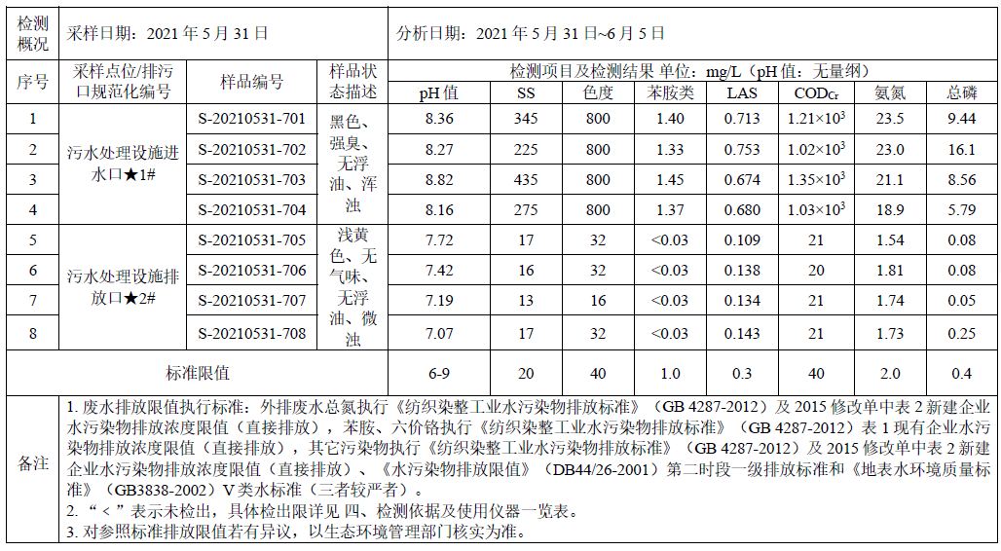

表4.3-2 废水检测结果
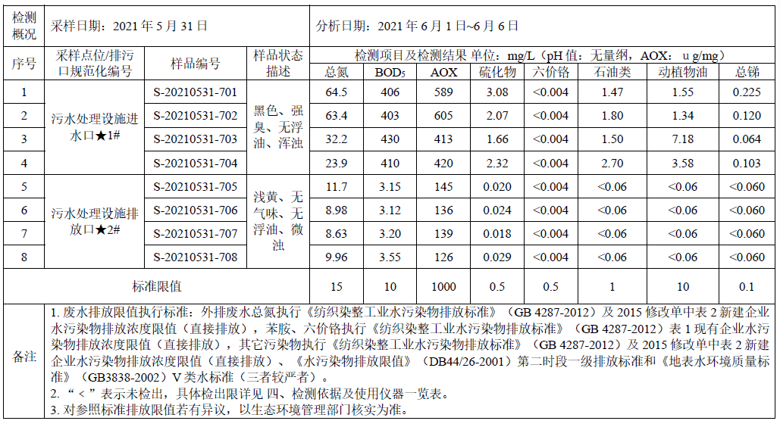

表4.3-3 废水检测结果
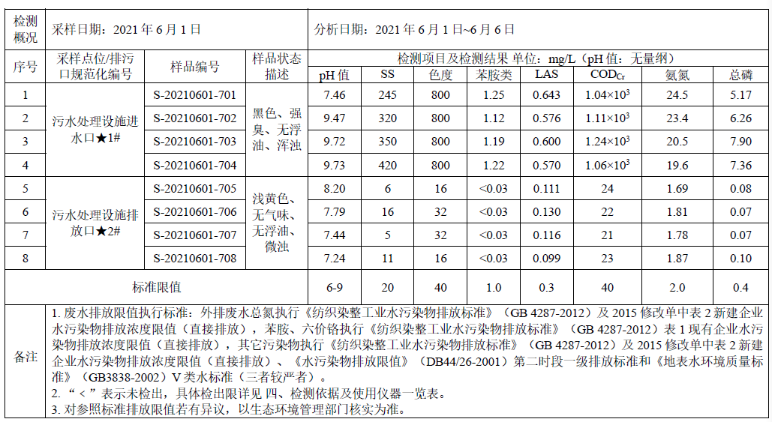

表4.3-4 废水检测结果
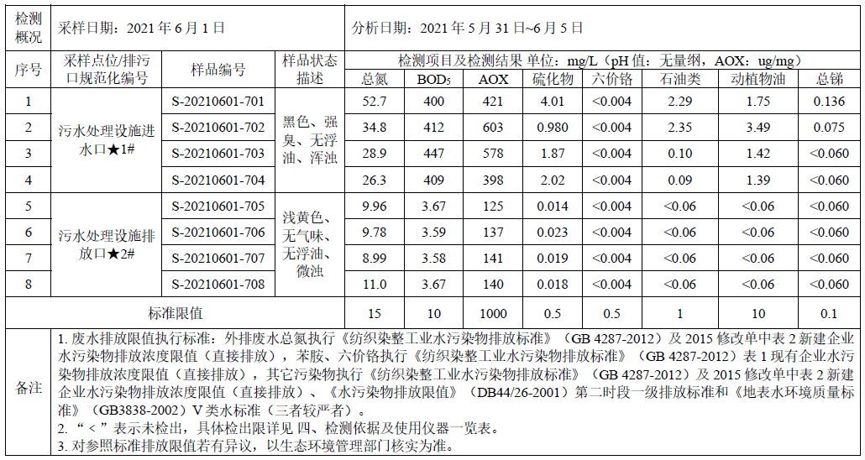

表4.3-5 废水检测结果
检测概况 | 采样日期：2021年5月31日 |  |  | 分析日期：2021年5月31日~6月5日
序号 | 采样点/排污口规范化编号 | 样品编号 | 样品状态描述 | 检测项目及检测结果 单位：mg/L（pH值：无量纲）
 |  |  |  | pH值 | SS | 色度 | 苯胺类 | LAS | COD_{Cr} | 氨氮 | 总磷 | 二氧化氯
5 | 污水处理设施排放口2# | S-20210531-705 | 浅黄色、无气味、无浮油、微浊 | 7.72 | 17 | 32 | ＜0.03 | 0.109 | 21 | 1.54 | 0.08 | ＜0.09
6 | 污水处理设施排放口2# | S-20210531-706 | 浅黄色、无气味、无浮油、微浊 | 7.42 | 16 | 32 | ＜0.03 | 0.138 | 20 | 1.81 | 0.08 | ＜0.09
7 | 污水处理设施排放口2# | S-20210531-707 | 浅黄色、无气味、无浮油、微浊 | 7.19 | 13 | 16 | ＜0.03 | 0.134 | 21 | 1.74 | 0.05 | ＜0.09
8 | 污水处理设施排放口2# | S-20210531-708 | 浅黄色、无气味、无浮油、微浊 | 7.07 | 17 | 32 | ＜0.03 | 0.143 | 21 | 1.73 | 0.25 | ＜0.09
标准限值 |  |  |  | 6-9 | 20 | 40 | 1.0 | 0.3 | 40 | 2.0 | 0.4 | 0.5
序号 | 采样点/排污口规范化编号 | 样品编号 | 样品状态描述 | 检测项目及检测结果 单位：mg/L（AOX：μg/mg）
 |  |  |  | 总氮 | BOD₅ | AOX | 硫化物 | 六价铬 | 石油类 | 动植物油 | 总锑
5 | 污水处理设施排放口2# | S-20210531-705 | 浅黄色、无气味、无浮油、微浊 | 11.7 | 3.15 | 145 | 0.020 | ＜0.004 | ＜0.06 | ＜0.06 | ＜0.06
6 | 污水处理设施排放口2# | S-20210531-706 | 浅黄色、无气味、无浮油、微浊 | 8.98 | 3.12 | 136 | 0.024 | ＜0.004 | ＜0.06 | ＜0.06 | ＜0.06
7 | 污水处理设施排放口2# | S-20210531-707 | 浅黄色、无气味、无浮油、微浊 | 8.63 | 3.20 | 139 | 0.018 | ＜0.004 | ＜0.06 | ＜0.06 | ＜0.06
8 | 污水处理设施排放口2# | S-20210531-708 | 浅黄色、无气味、无浮油、微浊 | 9.96 | 3.55 | 126 | 0.029 | ＜0.004 | ＜0.06 | ＜0.06 | ＜0.06
标准限值 |  |  |  | 15 | 10 | 1000 | 0.5 | 0.5 | 1 | 10 | 0.1

表4.3-6 废水检测结果
检测概况 | 采样日期：2021年6月1日 |  |  | 分析日期：2021年6月1日~6月5日
序号 | 采样点/排污口规范化编号 | 样品编号 | 样品状态描述 | 检测项目及检测结果 单位：mg/L（pH值：无量纲）
 |  |  |  | pH值 | SS | 色度 | 苯胺类 | LAS | COD_{Cr} | 氨氮 | 总磷 | 二氧化氯
5 | 污水处理设施排放口2# | S-20210531-705 | 浅黄色、无气味、无浮油、微浊 | 8.20 | 6 | 16 | ＜0.03 | 0.111 | 24 | 1.69 | 0.08 | ＜0.06
6 | 污水处理设施排放口2# | S-20210531-706 | 浅黄色、无气味、无浮油、微浊 | 7.79 | 16 | 32 | ＜0.03 | 0.130 | 22 | 1.81 | 0.07 | ＜0.06
7 | 污水处理设施排放口2# | S-20210531-707 | 浅黄色、无气味、无浮油、微浊 | 7.44 | 5 | 32 | ＜0.03 | 0.116 | 21 | 1.78 | 0.07 | ＜0.06
8 | 污水处理设施排放口2# | S-20210531-708 | 浅黄色、无气味、无浮油、微浊 | 7.24 | 11 | 16 | ＜0.03 | 0.099 | 23 | 1.87 | 0.10 | ＜0.06
标准限值 |  |  |  | 6-9 | 20 | 40 | 1.0 | 0.3 | 40 | 2.0 | 0.4 | 0.5
序号 | 采样点/排污口规范化编号 | 样品编号 | 样品状态描述 | 检测项目及检测结果 单位：mg/L（AOX：μg/mg）
 |  |  |  | 总氮 | BOD₅ | AOX | 硫化物 | 六价铬 | 石油类 | 动植物油 | 总锑
5 | 污水处理设施排放口2# | S-20210531-705 | 浅黄色、无气味、无浮油、微浊 | 9.96 | 3.67 | 125 | 0.014 | ＜0.004 | ＜0.06 | ＜0.06 | ＜0.06
6 | 污水处理设施排放口2# | S-20210531-706 | 浅黄色、无气味、无浮油、微浊 | 9.78 | 3.59 | 137 | 0.023 | ＜0.004 | ＜0.06 | ＜0.06 | ＜0.06
7 | 污水处理设施排放口2# | S-20210531-707 | 浅黄色、无气味、无浮油、微浊 | 8.99 | 3.58 | 141 | 0.019 | ＜0.004 | ＜0.06 | ＜0.06 | ＜0.06
8 | 污水处理设施排放口2# | S-20210531-708 | 浅黄色、无气味、无浮油、微浊 | 11.0 | 3.67 | 140 | 0.018 | ＜0.004 | ＜0.06 | ＜0.06 | ＜0.06
标准限值 |  |  |  | 15 | 10 | 1000 | 0.5 | 0.5 | 1 | 10 | 0.1

表4.3-7 废水检测结果
检测概况 |  |  |  | 分析日期：2021年5月31日~6月5日
序号 | 采样日期 | 样品编号（瞬时样品） | 样品状态描述 | 检测项目及检测结果  单位：mg/L（pH值：无量纲，总大肠菌群：MPN/100ml）
 |  |  |  | pH | 浊度 | 色度 | BOD₅ | 总氯 | 溶解氧 | 总大肠菌群
1 | 2021年5月31日 | S-20210531-717 | 浅黄色、无气味、无浮油、微浊 | 7.05 | 6 | 20 | 3.38 | 1.23 | 3.97 | ＜2
2 | 2021年5月31日 | S-20210531-718 | 浅黄色、无气味、无浮油、微浊 | 6.92 | 5 | 25 | 3.36 | 1.19 | 4.96 | ＜2
3 | 2021年5月31日 | S-20210531-719 | 浅黄色、无气味、无浮油、微浊 | 8.08 | 6 | 20 | 3.38 | 1.32 | 4.41 | ＜2
4 | 2021年5月31日 | S-20210531-720 | 浅黄色、无气味、无浮油、微浊 | 7.69 | 4 | 25 | 3.30 | 1.11 | 3.58 | ＜2
5 | 2021年5月31日 | S-20210531-721 | 浅黄色、无气味、无浮油、微浊 | 7.80 | 4 | 20 | 3.24 | 1.26 | 3.07 | ＜2
6 | 2021年5月31日 | S-20210531-722 | 浅黄色、无气味、无浮油、微浊 | 8.00 | 7 | 20 | 3.11 | 1.37 | 3.62 | ＜2
7 | 2021年5月31日 | S-20210531-723 | 浅黄色、无气味、无浮油、微浊 | 7.84 | 5 | 25 | 3.31 | 1.12 | 4.42 | ＜2
8 | 2021年5月31日 | S-20210531-724 | 浅黄色、无气味、无浮油、微浊 | 6.99 | 5 | 20 | 3.12 | 1.16 | 3.71 | ＜2
9 | 2021年5月31日 | S-20210531-725 | 浅黄色、无气味、无浮油、微浊 | 7.72 | 6 | 20 | 3.47 | 1.37 | 3.33 | ＜2
10 | 2021年5月31日 | S-20210531-726 | 浅黄色、无气味、无浮油、微浊 | 7.21 | 5 | 25 | 3.13 | 1.26 | 4.64 | ＜2
11 | 2021年5月31日 | S-20210531-727 | 浅黄色、无气味、无浮油、微浊 | 8.01 | 5 | 25 | 3.50 | 1.28 | 3.82 | ＜2
12 | 2021年5月31日 | S-20210531-728 | 浅黄色、无气味、无浮油、微浊 | 7.89 | 7 | 20 | 3.19 | 1.22 | 3.86 | ＜2
日均值 |  |  |  | 6.92-8.08 | 5 | 22 | 3.29 | 1.24 | 3.95 | ＜2
标准限值 |  |  |  | 6~9 | 10 | 30 | 10.0 | ≥1.0 | ＞1 | --

表4.3-8 废水检测结果
检测概况 |  |  |  | 分析日期：2021年5月31日~6月5日
序号 | 采样日期 | 样品编号（瞬时样品） | 样品状态描述 | 检测项目及检测结果  单位：mg/L（pH值：无量纲，总大肠菌群：MPN/100ml）
 |  |  |  | pH | 浊度 | 色度 | BOD₅ | 总氯 | 溶解氧 | 总大肠菌群
1 | 2021年6月1日 | S-20210531-717 | 浅黄色、无气味、无浮油、微浊 | 6.53 | 4 | 25 | 3.82 | 1.36 | 3.85 | ＜2
2 | 2021年6月1日 | S-20210531-718 | 浅黄色、无气味、无浮油、微浊 | 6.83 | 6 | 20 | 3.59 | 1.28 | 3.17 | ＜2
3 | 2021年6月1日 | S-20210531-719 | 浅黄色、无气味、无浮油、微浊 | 6.87 | 7 | 20 | 3.78 | 1.31 | 4.66 | ＜2
4 | 2021年6月1日 | S-20210531-720 | 浅黄色、无气味、无浮油、微浊 | 6.91 | 5 | 25 | 3.84 | 1.27 | 3.89 | ＜2
5 | 2021年6月1日 | S-20210531-721 | 浅黄色、无气味、无浮油、微浊 | 7.21 | 5 | 20 | 3.74 | 1.17 | 4.94 | ＜2
6 | 2021年6月1日 | S-20210531-722 | 浅黄色、无气味、无浮油、微浊 | 7.06 | 3 | 25 | 3.63 | 1.31 | 3.61 | ＜2
7 | 2021年6月1日 | S-20210531-723 | 浅黄色、无气味、无浮油、微浊 | 6.97 | 4 | 20 | 3.89 | 1.23 | 3.56 | ＜2
8 | 2021年6月1日 | S-20210531-724 | 浅黄色、无气味、无浮油、微浊 | 7.08 | 7 | 20 | 3.72 | 1.21 | 3.67 | ＜2
9 | 2021年6月1日 | S-20210531-725 | 浅黄色、无气味、无浮油、微浊 | 7.13 | 5 | 25 | 3.58 | 1.18 | 3.12 | ＜2
10 | 2021年6月1日 | S-20210531-726 | 浅黄色、无气味、无浮油、微浊 | 8.05 | 5 | 20 | 3.51 | 1.33 | 3.41 | ＜2
11 | 2021年6月1日 | S-20210531-727 | 浅黄色、无气味、无浮油、微浊 | 7.13 | 4 | 25 | 3.73 | 1.24 | 3.92 | ＜2
12 | 2021年6月1日 | S-20210531-728 | 浅黄色、无气味、无浮油、微浊 | 7.97 | 4 | 20 | 3.90 | 1.15 | 4.47 | ＜2
日均值 |  |  |  | 6.53-8.05 | 5 | 22 | 3.73 | 1.25 | 3.86 | ＜2
标准限值 |  |  |  | 6~9 | 10 | 30 | 10.0 | ≥1.0 | ＞2.0 | --

表4.3-9 废水检测结果
检测状况 |  |  |  | 分析日期：2021年5月31日~6月6日
序号 | 采样日期 | 样品编号 | 样品状态描述 | 检测项目及检测结果 单位：mg/L
 |  |  |  | LAS | 氨氮
1 | 2021年5月31日 | S-20210531-711 | 浅黄色、无气味、无浮油、微浊 | ＜0.050 | 1.34
2 | 2021年5月31日 | S-20210531-712 | 浅黄色、无气味、无浮油、微浊 | ＜0.050 | 1.41
3 | 2021年5月31日 | S-20210531-713 | 浅黄色、无气味、无浮油、微浊 | ＜0.050 | 1.50
4 | 2021年5月31日 | S-20210531-714 | 浅黄色、无气味、无浮油、微浊 | ＜0.050 | 1.44
日均值 |  |  |  | ＜0.050 | 1.42
5 | 2021年6月1日 | S-20210531-711 | 浅黄色、无气味、无浮油、微浊 | ＜0.050 | 1.08
6 | 2021年6月1日 | S-20210531-712 | 浅黄色、无气味、无浮油、微浊 | ＜0.050 | 1.07
7 | 2021年6月1日 | S-20210531-713 | 浅黄色、无气味、无浮油、微浊 | ＜0.050 | 1.08
8 | 2021年6月1日 | S-20210531-714 | 浅黄色、无气味、无浮油、微浊 | ＜0.050 | 1.09
日均值 |  |  |  | ＜0.050 | 1.08
标准限值 |  |  |  | 0.3 | 2.0
监测结果表明，污水处理厂废水处理后污染物总氮符合《纺织染整工业水污染物排放标准》（GB 4287-2012）及2015 修改单中表2 新建企业水污染物排放浓度限值（直接排放），苯胺、六价铬符合《纺织染整工业水污染物排放标准》（GB 4287-2012）表1 现有企业水污染物排放浓度限值（直接排放），其它污染物符合《纺织染整工业水污染物排放标准》（GB 4287-2012）及2015 修改单中表2 新建企业水污染物排放浓度限值（直接排放）、《水污染物排放限值》（DB44/26-2001）第二时段一级排放标准和《地表水环境质量标准》（GB3838-2002）V 类水标准（三者较严者）。
回用水水质符合外排水水质标准与《城市污水再生利用城市杂用水水质》（GB/T18920-2020）规定的城市绿化、道路清扫、消防、建筑施工的再生水质标准（两者较严者）。

4.4污水管网建设情况
目前园区内企业产生的工业废水和生活污水已实现100%收集进入集中污水处理厂处理。
中水回用管网已全部建设完成。

5 园区能源使用及集中供热设施建设情况

5.1园区能源使用现状
目前园区内用能企业以使用清洁能源为主，园区内建设有供气站，可向园区内内用气企业提供天然气供应。
根据预测规划区天然气总用气量为499.88万m³/年。2021年度，园区供气量为1696万m³。

5.2园区集中供热设施建设情况
目前园区内用能目前园区内用能企业以使用清洁能源为主，园区内建设有供热供气站，起步区供热为热、电联供燃气分布式能源项目，分两步建设，先新建4台20t/h和2台50t/h燃气锅炉；再建2×40MW燃气轮发电机组机+2×60.8t/h余热锅炉。
目前热力官网一、二期完成施工并投产；4台20t/h燃气锅炉项目已完成并投产；2台70t/h燃气锅炉项目已完成，目前试运行投产；增加投资2台75t/h燃气锅炉项目。
气源现状：一期气源由新建LNG气化站供应，气化站设置3个200m³及2个150 m³的LNG储罐，气化能力为25000 m³/小时。
2021年折合供气量646029蒸吨。

6园区固体废物产生及处置情况
园区企业产生的固体废物包括生活垃圾、一般工业固废和危险废物，产生上述废物的企业均对其产生的不同种类的固体废物采取了相应的处理处置措施，生活垃圾收集后由环卫部门处理，一般工业固体废物则与废品回收公司或其他有相应资质的单位签订回收协议回收处理，危险废物则严格按照危险废物的管理要求，与有相应危险废物处置资质的单位签订处置协议，委托处理；危险废物产生后在企业内部按《危险废物贮存污染控制标准》（GB 18597-2001）的相关要求设置暂存场所储存，定期交委托单位运走处理，危险废物转移过程中严格遵守危险废物联单转移制度。
园区危险废物主要为定型废气处理废油、废染料及助剂包装物、废离子交换树脂、废活性炭、废机油等。

7 区域环境质量情况

7.1 区域大气环境质量现状
2021年6月，普宁市纺织印染环保综合处理中心污水处理厂一期工程竣工环境保护验收对厂界无组织废气以及2个敏感点进行环境空气监测，本次评估报告引用污水处理厂验收监测数据，监测结果如下。
表7.1-1 环境空气监测结果
检测概况 | 天气情况：晴 | 风向：东北风 | 气温：29.6~34.2℃ | 大气压：100.9~101.1KPa | 风速：1.0~2.1m/s
检测概况 | 采样日期：2021年5月20日 |  | 分析日期：2021年5月20日~22日
序号 | 检测点位 | 样品编号 | 检测项目 | 检测结果  （μg/m³） | 标准限值  （μg/m³）
1 | 洪厝寨村（党群服务中心） | Q-20210520-782 | SO₂（1小时均值） | 13 | 500
1 | 洪厝寨村（党群服务中心） | Q-20210520-783 | SO₂（1小时均值） | 14 | 500
1 | 洪厝寨村（党群服务中心） | Q-20210520-784 | SO₂（1小时均值） | 13 | 500
1 | 洪厝寨村（党群服务中心） | Q-20210520-785 | SO₂（1小时均值） | 12 | 500
1 | 洪厝寨村（党群服务中心） | Q-20210520-786 | NO₂（1小时均值） | 22 | 200
1 | 洪厝寨村（党群服务中心） | Q-20210520-787 | NO₂（1小时均值） | 23 | 200
1 | 洪厝寨村（党群服务中心） | Q-20210520-788 | NO₂（1小时均值） | 21 | 200
1 | 洪厝寨村（党群服务中心） | Q-20210520-789 | NO₂（1小时均值） | 24 | 200
1 | 洪厝寨村（党群服务中心） | Q-20210520-790 | O₃ | 109 | 160
1 | 洪厝寨村（党群服务中心） | Q-20210520-791 | O₃ | 103 | 160
1 | 洪厝寨村（党群服务中心） | Q-20210520-792 | O₃ | 108 | 160
1 | 洪厝寨村（党群服务中心） | Q-20210520-793 | O₃ | 105 | 160
1 | 洪厝寨村（党群服务中心） | Q-20210520-794 | TSP（24小时均值） | 106 | 300
1 | 洪厝寨村（党群服务中心） | Q-20210520-795 | PM₁₀（24小时均值） | 55 | 150
1 | 洪厝寨村（党群服务中心） | Q-20210520-796 | PM_{2.5}（24小时均值） | 23 | 75
备注 | - 环境空气监测因子参照《环境空气质量标准》（GB3095-2012）中的二级标准。  - 对排放限制参照标准若有异议，以生态环境管理部门核实为准。

表7.1-2 环境空气监测结果
检测概况 | 天气情况：晴 | 风向：东北风 | 气温：29.6~34.2℃ | 大气压：100.9~101.1KPa | 风速：1.0~2.1m/s
检测概况 | 采样日期：2021年5月20日 |  | 分析日期：2021年5月20日~22日
序号 | 检测点位 | 样品编号 | 检测项目 | 检测结果  （μg/m³） | 标准限值  （μg/m³）
1 | 两东村（练江学习） | Q-20210520-797 | SO₂（1小时均值） | 13 | 500
1 | 两东村（练江学习） | Q-20210520-798 | SO₂（1小时均值） | 12 | 500
1 | 两东村（练江学习） | Q-20210520-799 | SO₂（1小时均值） | 15 | 500
1 | 两东村（练江学习） | Q-20210520-800 | SO₂（1小时均值） | 13 | 500
1 | 两东村（练江学习） | Q-20210520-801 | NO₂（1小时均值） | 23 | 200
1 | 两东村（练江学习） | Q-20210520-802 | NO₂（1小时均值） | 24 | 200
1 | 两东村（练江学习） | Q-20210520-803 | NO₂（1小时均值） | 23 | 200
1 | 两东村（练江学习） | Q-20210520-804 | NO₂（1小时均值） | 22 | 200
1 | 两东村（练江学习） | Q-20210520-805 | O₃ | 106 | 160
1 | 两东村（练江学习） | Q-20210520-806 | O₃ | 110 | 160
1 | 两东村（练江学习） | Q-20210520-807 | O₃ | 103 | 160
1 | 两东村（练江学习） | Q-20210520-808 | O₃ | 107 | 160
1 | 两东村（练江学习） | Q-20210520-809 | TSP（24小时均值） | 104 | 300
1 | 两东村（练江学习） | Q-20210520-810 | PM₁₀（24小时均值） | 58 | 150
1 | 两东村（练江学习） | Q-20210520-811 | PM_{2.5}（24小时均值） | 24 | 75
备注 | - 环境空气监测因子参照《环境空气质量标准》（GB3095-2012）中的二级标准。  2.对排放限制参照标准若有异议，以生态环境管理部门核实为准。

表7.1-3 环境空气监测结果
检测概况 | 天气情况：晴 | 风向：东北风 | 气温：30.2~34.8℃ | 大气压：100.9~101.1KPa | 风速：1.1~2.0m/s
检测概况 | 采样日期：2021年5月21日 |  | 分析日期：2021年5月21日~22日
序号 | 检测点位 | 样品编号 | 检测项目 | 检测结果  （μg/m³） | 标准限值  （μg/m³）
1 | 洪厝寨村（党群服务中心） | Q-20210520-782 | SO₂（1小时均值） | 17 | 500
1 | 洪厝寨村（党群服务中心） | Q-20210520-783 | SO₂（1小时均值） | 18 | 500
1 | 洪厝寨村（党群服务中心） | Q-20210520-784 | SO₂（1小时均值） | 18 | 500
1 | 洪厝寨村（党群服务中心） | Q-20210520-785 | SO₂（1小时均值） | 16 | 500
1 | 洪厝寨村（党群服务中心） | Q-20210520-786 | NO₂（1小时均值） | 29 | 200
1 | 洪厝寨村（党群服务中心） | Q-20210520-787 | NO₂（1小时均值） | 31 | 200
1 | 洪厝寨村（党群服务中心） | Q-20210520-788 | NO₂（1小时均值） | 31 | 200
1 | 洪厝寨村（党群服务中心） | Q-20210520-789 | NO₂（1小时均值） | 32 | 200
1 | 洪厝寨村（党群服务中心） | Q-20210520-790 | O₃ | 96 | 160
1 | 洪厝寨村（党群服务中心） | Q-20210520-791 | O₃ | 97 | 160
1 | 洪厝寨村（党群服务中心） | Q-20210520-792 | O₃ | 100 | 160
1 | 洪厝寨村（党群服务中心） | Q-20210520-793 | O₃ | 93 | 160
1 | 洪厝寨村（党群服务中心） | Q-20210520-794 | TSP（24小时均值） | 111 | 300
1 | 洪厝寨村（党群服务中心） | Q-20210520-795 | PM₁₀（24小时均值） | 61 | 150
1 | 洪厝寨村（党群服务中心） | Q-20210520-796 | PM_{2.5}（24小时均值） | 26 | 75
备注 | - 环境空气监测因子参照《环境空气质量标准》（GB3095-2012）中的二级标准。  - 对排放限制参照标准若有异议，以生态环境管理部门核实为准。

表7.1-4 环境空气监测结果
检测概况 | 天气情况：晴 | 风向：东北风 | 气温：30.2~34.8℃ | 大气压：100.9~101.1KPa | 风速：1.1~2.0m/s
检测概况 | 采样日期：2021年5月21日 |  | 分析日期：2021年5月21日~22日
序号 | 检测点位 | 样品编号 | 检测项目 | 检测结果  （μg/m³） | 标准限值  （μg/m³）
1 | 洪厝寨村（党群服务中心） | Q-20210520-797 | SO₂（1小时均值） | 18 | 500
1 | 洪厝寨村（党群服务中心） | Q-20210520-798 | SO₂（1小时均值） | 19 | 500
1 | 洪厝寨村（党群服务中心） | Q-20210520-799 | SO₂（1小时均值） | 17 | 500
1 | 洪厝寨村（党群服务中心） | Q-20210520-800 | SO₂（1小时均值） | 18 | 500
1 | 洪厝寨村（党群服务中心） | Q-20210520-801 | NO₂（1小时均值） | 28 | 200
1 | 洪厝寨村（党群服务中心） | Q-20210520-802 | NO₂（1小时均值） | 30 | 200
1 | 洪厝寨村（党群服务中心） | Q-20210520-803 | NO₂（1小时均值） | 29 | 200
1 | 洪厝寨村（党群服务中心） | Q-20210520-804 | NO₂（1小时均值） | 30 | 200
1 | 洪厝寨村（党群服务中心） | Q-20210520-805 | O₃ | 94 | 160
1 | 洪厝寨村（党群服务中心） | Q-20210520-806 | O₃ | 96 | 160
1 | 洪厝寨村（党群服务中心） | Q-20210520-807 | O₃ | 99 | 160
1 | 洪厝寨村（党群服务中心） | Q-20210520-808 | O₃ | 98 | 160
1 | 洪厝寨村（党群服务中心） | Q-20210520-809 | TSP（24小时均值） | 116 | 300
1 | 洪厝寨村（党群服务中心） | Q-20210520-810 | PM₁₀（24小时均值） | 65 | 150
1 | 洪厝寨村（党群服务中心） | Q-20210520-811 | PM_{2.5}（24小时均值） | 28 | 75
备注 | - 环境空气监测因子参照《环境空气质量标准》（GB3095-2012）中的二级标准。  - 对排放限制参照标准若有异议，以生态环境管理部门核实为准。

园区周边敏感点洪厝寨村、两东村符合《环境空气质量标准》（GB3095-2012）中的二级标准限值。

7.2 区域地表水环境质量现状
西切流是练江的一级支流，印染园附近练江监测断面为普宁市西切流铁灵寺大桥断面，根据该断面1-5月的日常监测数据，2021年西切流铁灵寺大桥断面可满足水质目标要求。监测结果见下表。
表7.2-1 西切流铁灵寺大桥断面水质监测数据
序号 | 河流名称 | 断面名称 | 采样时间 | 分析项目（单位：mg/L）
 |  |  |  | 化学需氧量 | 氨氮 | 总磷
1 | 西切流 | 铁灵寺大桥 | 1月 | 22.2 | 0.93 | 0.08
2 | 西切流 | 铁灵寺大桥 | 2月 | 25.5 | 1.13 | 0.07
3 | 西切流 | 铁灵寺大桥 | 3月 | 29.6 | 1.29 | 0.07
4 | 西切流 | 铁灵寺大桥 | 4月 | 33.6 | 1.72 | 0.1
5 | 西切流 | 铁灵寺大桥 | 5月 | 31.6 | 0.96 | 0.08
《地表水环境质量标准》 |  |  | 标准值 | ≤40 | ≤1.5 | ≤0.4
根据日常监测数据，西切流铁灵寺大桥断面4月氨氮超标，其余时间，各项因子均达到《地表水环境质量标准》（GB3838-2002）V类标准。
根据揭阳市生态环境质量报告书（二零二一年度 公众版），练江普宁河段水质劣于Ⅴ类，水体受到重度污染，主要污染指标为氨氮（2.24）、总磷（0.79）、溶解氧（0.32）。与去年相比水质类别无明显变化，氨氮、总磷和化学需氧量（三项）主要指标综合污染指数为2.03，与上年相比下降29.8%，水质好转；其主要污染物浓度均有不同程度下降，化学需氧量、总磷、氨氮浓度分别下降17.7%、16.1%、38.3%。

8园区环境管理体系建设情况

8.1 园区管理机构简介
园区成立初期，成立了普宁市推进纺织印染环保综合处理中心建设工作领导小组，由普宁市经信局负责日常管理工作。2019年5月，结合机构改革，进一步理顺管理体制，将纺织印染环保综合处理中心划给科技工业园管委会管理。科技工业园管理委员会主要承担还是环保综合处理中心的日常工作，负责园区的资料、统计、国有资产管理、安全生产管理等；组织实施环保综合处理中心的总体规划、专项规划，负责公共服务设施的运维等管理工作；协调推进园区供水、供电、供热、供气、通信和污水处理设施建设；做好企业服务工作。

8.2 园区环境管理体制建设情况
目前科技工业园管理委员会有部分职责与环境管理工作相关，包括环保相关规划和方案的编制，组织检查企业和督促企业落实各项环保、应急措施及责任等。
环境主管部门是园区企业环境管理工作的强大支撑，揭阳市生态环境局普宁分局建立了环境保护综合服务平台，对企业的环保手续、产排污情况、污染治理设施运行情况、清洁生产等进行动态管理。
管委会在下一步工作中拟进一步提高园区环境管理水平，进一步强化管委会环境管理职能和作用，对整个园区的环境管理和入园企业的环境管理做统筹安排，完善排污台账，开展入园企业“一企一档”建档工作，对园区企业实施动态管理。

8.3 生态环境主管部门对园区环境管理情况
环境主管部门对整个纺织印染环保综合处理中心范围内企业的环保工作和区域环境质量实施管理、督查和监控。目前园区所在地环境主管部门对管理范围内的所有企业建立环保核查制度，定期对企业环保工作进行检查，发现问题及时通知企业进行整改。

9 结论与改进措施

9.1现状评估结论

9.1.1园区概况
“普宁市纺织印染环保综合处理中心”原名为“广东（粤东）纺织产业生态园”，于2013年提出，并于2015年 10月经普宁市人民政府批准并实施《普宁市纺织印染环保综合处理中心控制性详细规划》，2020年5月，对园区规划进行修编，编制了《普宁市纺织印染环保综合处理中心起步区控制性详细规划修编》。
园区位于位于普宁市区的东部，占陇镇与南径镇的交界地区，距离普宁市区约15公里，规划建设印花通用厂房、印染厂区、污水处理厂、集中供热供气、工业供水厂及管网配套工程以及园区道路、管网等项目。园区产业定位以以染整产业（漂染、印花和洗水）为主导产业，辅以现代服务业等配套。

9.1.2园区规划环评及审查意见落实情况
（1）评价区环境空气质量现状监测结果表明：周边敏感点大气环境质量符合区域环境功能要求。
（2）地表水环境现状评价：根据日常监测数据，西切流铁灵寺大桥断面4月氨氮超标，其余时间，各项因子均达到《地表水环境质量标准》（GB3838-2002）V类标准。根据揭阳市生态环境质量报告书（二零二一年度 公众版），练江普宁河段水质劣于Ⅴ类，水体受到重度污染，主要污染指标为氨氮（2.24）、总磷（0.79）、溶解氧（0.32）。
9.1.3区域环境质量
根据监测数据，园区附近敏感点洪厝寨村、两东村符合《环境空气质量标准》（GB3095-2012）中的二级标准限值。
根据日常监测数据，2021年西切流铁灵寺大桥断面4月氨氮超标，其余时间，各项因子均达到《地表水环境质量标准》（GB3838-2002）V类标准。
9.1.4园区环境管理工作概况
普宁市纺织印染环保综合处理中心由普宁市科技工业园管理管委会负责园区日常管理和企业的服务工作，配套公共服务设施运维管理，相关规划的编制，以及环境保护方面的工作，组织检查、落实责任制和各项措施。并依托生态环保部门进行区域环境质量监测监控、企业污染物排放监控，全面加强园区环境管理。

9.2改进措施
针对评估过程中发现的问题，提出以下整改措施：
- 加快园区突发环境事件应急预案的推进工作。
- 督促园区企业进行中水回用。
3、全面加强环境管理工作，进一步强化管委会环境管理职能和作用，对整个园区的环境管理和入园企业的环境管理做统筹安排，完善排污台账，开展入园企业“一企一档”建档工作，对园区企业实施动态管理。

